Министерство профессионального образования
и занятости населения Приморского края
краевое государственное автономное профессиональное образовательное учреждение
«Владивостокский судостроительный колледж»

Практическая работа №3.2
Технико-экономическое обоснование внедрения информационной системы для отеля
«МДК.06.01 Внедрение информационных систем»

Преподаватель
__________ И. Н. Рубан
Студент гр. 14-134 П
__________ В. В. Бобров
2026

Содержание
Введение
1 Характеристика предметной области
2 Описание контекстной диаграммы A-0
3 Декомпозиция процесса заселения A0
4 Анализ процесса и выявленные особенности
Заключение
Список использованных источников

Введение
Цель практической работы — проанализировать предметную область гостиницы «Меридиан-Плаза» и представить процесс принятия и заселения клиента с помощью функционального моделирования IDEF0.
В качестве исходных данных использованы описание гостиницы, сведения о её персонале, документах и порядке заселения, а также две разработанные диаграммы: контекстная диаграмма A-0 и диаграмма декомпозиции A0.
Методология IDEF0 позволяет представить деятельность как набор функций, связанных входами, выходами, управляющими воздействиями и механизмами выполнения. Такая модель помогает определить границы процесса, его участников, используемые документы и результаты.

1 Характеристика предметной области
Отель «Меридиан-Плаза» расположен в деловом центре города и ориентирован на бизнес-туристов и индивидуальных путешественников. В отеле предусмотрено 120 номеров четырёх категорий: Standard — 60 номеров, Superior — 30, Junior Suite — 20 и Luxury Suite — 10. Категории отличаются площадью, оснащением и уровнем комфорта.
Номер может находиться в одном из следующих состояний: свободен и чист, занят, требует уборки после выезда? либо недоступен из-за ремонта. При заселении необходимо учитывать не только категорию и пожелания клиента, но и фактическую доступность номера.
Помимо проживания, гостиниц, предоставляет услуги ресторана, SPA-комплекса, фитнес-центра, мини-бара, трансфера, прачечной и химчистки. В инфраструктуру также входят кухня, автопарк и конференц-залы. Эти подразделения формируют собственные данные и отчёты, однако рассматриваемые диаграммы описывают именно процесс приёма и заселения клиента.
В процессе заселения непосредственно участвуют менеджеры, охранники и горничные. Менеджер проверяет заявку, принимает данные клиента и оплату, выдаёт ключ и оформляет запись. Охранник выводит клиента в случае выявления поддельных или отсутствующих документов либо недопустимой оплаты. Горничные участвуют в подготовке номеров; порядок их участия в конкретном заселении должен определяться внутренним регламентом.
К основным документам, связанным с процессом, относятся данные клиента, заявка на заселение, регламент принятия клиентов и регламент составления документов. В перспективе автоматизированная информационная система «Управление отелем» должна поддерживать учёт номеров и оформление операций, но приведённые диаграммы сами по себе не определяют техническую реализацию этой системы.

2 Описание контекстной диаграммы A-0
На контекстной диаграмме A-0 процесс представлен одной функцией — «Принять клиента, заселение гостя». Такой уровень моделирования показывает процесс в целом, без раскрытия внутренних этапов.
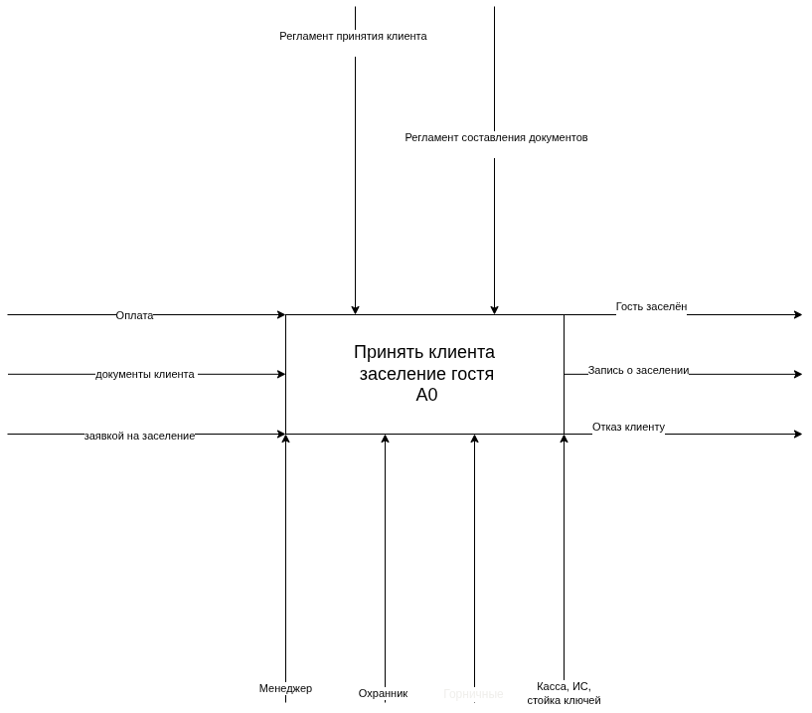
Рисунок 1 — Контекстная диаграмма A-0 процесса заселения клиента
Входами функции являются документы клиента, заявка на заселение и оплата. Они поступают в процесс и используются для проверки личности, выбора номера и подтверждения финансовой операции.
Управляющими воздействиями выступают регламент принятия клиента и регламент составления документов. Они задают правила выполнения операций и оформления результатов.
К механизмам выполнения относятся сотрудники и средства обслуживания: менеджер, охранник, горничные, касса, информационная система и стойка ключей. Их участие различается в зависимости от этапа процесса.
Основными выходами являются заселённый гость, запись о заселении и отказ клиенту. Отказ является альтернативным результатом, если документы отсутствуют или не проходят проверку, нет подходящего свободного номера либо оплата не может быть принята.

3 Декомпозиция процесса заселения A0
На диаграмме A0 общая функция разделена на пять последовательных блоков. Декомпозиция позволяет проследить, как исходные документы и сведения преобразуются в результат — оформленное заселение либо отказ.
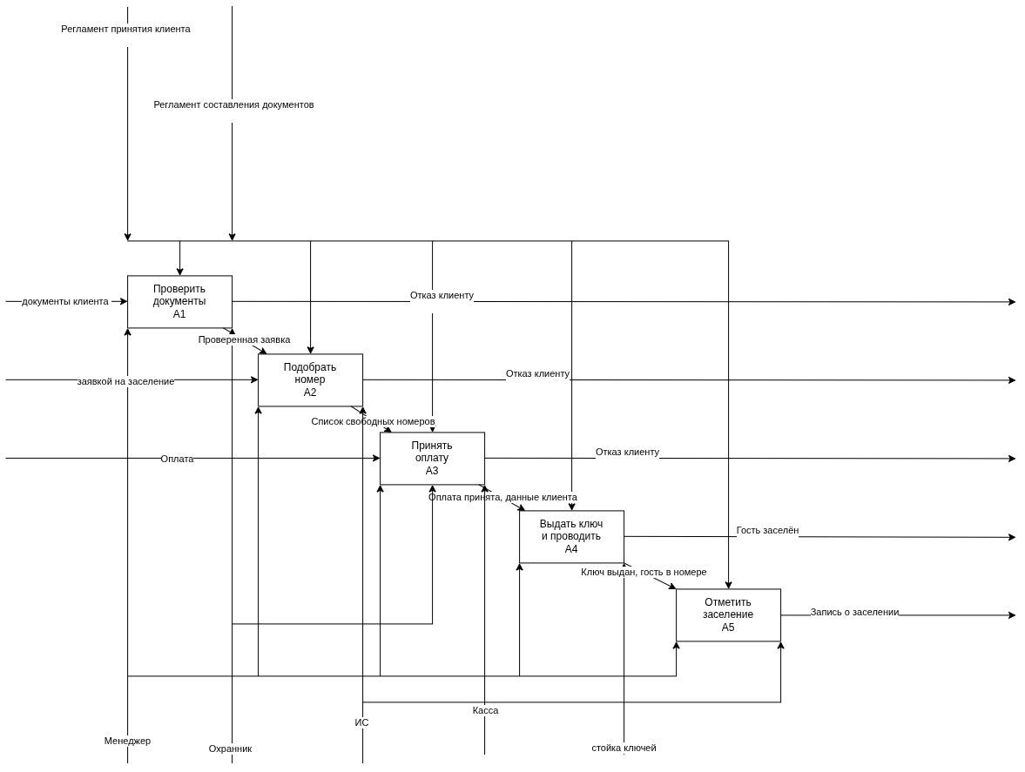
Рисунок 2 — Декомпозиция процесса заселения клиента A0

3.1 Проверить документы (A1)
На первом этапе менеджер проверяет документы, удостоверяющие личность клиента, и заявку на заселение. Результатом успешной проверки становится проверенная заявка, которая передаётся на следующий этап. Если документы отсутствуют или являются поддельными, клиенту отказывают в заселении, а охранник выводит его из зоны обслуживания.

3.2 Подобрать номер (A2)
После проверки документов менеджер уточняет желаемую категорию номера и проверяет наличие подходящих свободных номеров. Если нужная категория недоступна, клиенту могут предложить другие варианты. Если подходящего номера нет либо предложенные варианты не устраивают клиента, процесс завершается отказом. На диаграмме результат этапа обозначен как список свободных номеров.
В исходном описании отмечена необходимость оптимизировать проверку доступности номеров. Это указывает на возможное узкое место процесса: без актуальных сведений о статусах номеров сотруднику может потребоваться дополнительное время на поиск подходящего варианта.

3.3 Принять оплату (A3)
После выбора номера клиент сообщает срок проживания и вносит оплату. При успешной операции фиксируются сведения об оплате и данные клиента, указанные в описании процесса: фамилия, имя, отчество и год рождения. Если оплата не проходит, является поддельной или предоставлена в валюте, которую отель не принимает, клиенту отказывают, а охранник выводит его.

3.4 Выдать ключ и проводить (A4)
После подтверждения оплаты сотрудник выдаёт клиенту ключ. Для номеров категорий Junior Suite и Luxury Suite предусмотрено сопровождение гостя до номера. В остальных случаях сопровождение согласно исходному описанию не требуется. На диаграмме результат этапа обозначен как выданный ключ и гость в номере.
В описании предметной области не закреплено однозначно, какой именно сотрудник сопровождает гостя. Поэтому исполнитель сопровождения должен быть уточнён во внутреннем регламенте; в данной модели блок отражает саму операцию, а не утверждает окончательное распределение обязанностей.

3.5 Отметить заселение (A5)
На заключительном этапе фиксируется факт заселения. После выдачи ключа в информационной системе или учётной записи должна появиться запись о заселении, а номер получает статус занятого. Это позволяет сотрудникам ориентироваться на актуальное состояние номерного фонда при последующих операциях.
В исходном описании используется формулировка о постановке отметки, что комната закрыта. Для единообразия учёта рекомендуется уточнить, означает ли эта отметка именно завершённое заселение и изменение статуса номера на «занят».

4 Анализ процесса и выявленные особенности
Построенные диаграммы показывают линейную последовательность основных операций: проверка документов, подбор номера, приём оплаты, выдача ключа и фиксация заселения. При этом предусмотрены альтернативные ветви отказа на этапах проверки документов, выбора номера и оплаты.
По результатам анализа можно выделить следующие особенности процесса:
- Проверка наличия подходящего номера отмечена как операция, требующая оптимизации. Целесообразно обеспечить быстрый доступ к актуальному статусу каждого номера и его категории.
- Результат каждого этапа должен быть передан следующему исполнителю без потери данных: проверенная заявка — подбор номера — сведения о выбранном номере и оплате — выдача ключа — запись о заселении.
- Регламенты принятия клиентов и составления документов применяются на протяжении всего процесса, а не только на одном этапе.
- Необходимо однозначно определить ответственных за сопровождение гостя и за изменение статуса номера, чтобы избежать расхождений между фактическим заселением и учётными данными.
- В диаграмме A-0 выходы «гость заселён», «запись о заселении» и «отказ клиенту» отражают разные возможные результаты процесса. Отказ не является обязательным результатом каждого выполнения функции.
Для дальнейшего развития автоматизированной информационной системы можно рассмотреть ведение единого перечня номеров с текущим статусом, регистрацию заявки и оплаты, а также автоматическое формирование записи о заселении. Это рекомендации по улучшению процесса, а не функции, уже подтверждённые диаграммами.

Заключение
В ходе практической работы была рассмотрена предметная область гостиницы «Меридиан-Плаза» и смоделирован процесс принятия и заселения клиента в нотации IDEF0. Контекстная диаграмма A-0 отражает функцию в целом, её входы, управляющие воздействия, механизмы и выходы. Диаграмма A0 раскрывает процесс через пять последовательных этапов.
Модель показывает, что успешное заселение зависит от проверки документов, наличия подходящего номера, корректного проведения оплаты, выдачи ключа и регистрации результата. Также определены ситуации, при которых клиенту отказывают в заселении.
Наиболее заметное направление совершенствования — ускорение проверки доступности номеров и обеспечение актуальности учётных данных. Уточнение ответственности сотрудников и правил изменения статусов номеров позволит сделать процесс более согласованным и подготовить требования для дальнейшей разработки АИС «Управление отелем».

Список использованных источников
1 Общие требования к выполнению текстовой документации в учебном заведении (ЕГР). — Владивосток: КГА ПОУ «Владивостокский судостроительный колледж», 2022.
2 Описание предметной области гостиницы «Меридиан-Плаза» и диаграммы IDEF0, предоставленные для выполнения практической работы.

